茨城町太陽光発電設備の適正な設置及び管理に関する条例の手引き

茨城町太陽光発電設備の適正な設置及び管理に関する条例について

１ 条例の目的
茨城町太陽光発電設備の適正な設置及び管理に関する条例（以下「条例」という。）は、町内における太陽光発電設備の適正な設置及び管理について必要な事項を定めることにより、生活環境の保全を図り、もって町民の安全と安心を確保することを目的としています。

２ 用語の定義
（１）太陽光発電設備
再生可能エネルギー電気の利用の促進に関する特別措置法（平成23年法律第108号）第２条第２項の再生可能エネルギー発電設備のうち、同条第３項第１号の太陽光を再生可能エネルギー源とするもの及びその附属設備を指します。

（２）設置事業
太陽光発電設備の設置を行う事業（当該事業を実施するために必要な森林の伐採及び土地の形質の変更等を行う事業を含む。）を指します。

（３）発電事業
太陽光発電設備を用いて発電する事業を指します。

（４）事業者等
設置事業又は発電事業（太陽光発電設備の管理を含む。）を行う者を指します。

（５）事業区域
設置事業又は発電事業を行う一団の土地（継続的又は一体的に設置事業を行う土地を含む。）を指します。

（６）近隣関係者
事業区域に隣接する土地（事業区域が公道（道路法（昭和27年法律第180号）第３条第４号に規定するものに限る。）に接する場合は、当該公道が仮にないものとした場合において接することとなる土地を含む。）若しくは事業区域に隣接する土地に存する建築物（建築基準法（昭和25年法律第201号）第２条第１号に規定するものをいう。）を所有する者又は当該建築物に居住する者を指します。

（７）地域住民等
事業区域の境界から概ね100メートルの区域内に居住する者及び当該区域内において事業を営む者若しくは太陽光発電設備の周辺環境の保全及び災害防止のために配慮を要する者を指します。

３ 条例の適用対象について
町内に設置される太陽光発電設備のうち、発電出力が10ｋｗ以上のものが適用になります。
※建築物に設置する場合を除きます。

４ 抑制区域について（別紙1）
太陽光発電設備により、生活環境、景観、文化、防災等への影響が想定される地域を「抑制区域」と定めています。抑制区域においては、事業を行わないようにお願いします。

５ 事前協議について
町内において、太陽光発電設備の設置事業を行う場合は、あらかじめ町へ届出を行い、事業内容や説明及び周知の範囲等について協議をする必要があります。

（１）事前協議必要書類作成について
① 事前協議書の提出部数に指定はありません。必要があれば、正副２部ご用意いただき、副本に受理印を押し、返送することも可能です。
② 事前協議書及び添付書類については、フラットファイル等で製本してください。
③ 製本したフラットファイル等にインデックスで目次を作成してください。
④ 行政書士が申請を代理する場合、委任状を添付してください。
⑤ 提出書類の不足や記載事項の不備がある場合は補正や再提出をお願いすることがあります。
すべての書類が不備なく揃った時点で書類の正式な受理となります。

（２）事前協議届出書（別紙2）について
① 事業者
太陽光発電設備設置事業を行う者の氏名、住所を記載してください。
② 施設名称
事業により設置する施設の名称を記載してください。
③ 設備ID
固定買取価格制度の設備IDを記載してください。
④ 事業区域の面積
設置事業及び発電事業を行う一団の土地の面積を記載してください。
⑤ 地域住民等への周知範囲
周知を行う相手、範囲が分かるものを添付してください。

（３）事業区域について（複数の区域の考え方）
①隣接する事業地A・Bにおいて、Aの設置完了後、続けてBの設置を行う場合などは、A・Bそれぞれの事業地が柵等で区切られている場合であっても、一体の事業及び事業区域として扱います。
※道路や水路等を挟んで接し合う場合も同様とします。

②事業地A・Bについて、隣接はしていなくても、パワーコンディショナーやキュービクル等の附帯設備が共用される場合などは、一体の事業及び事業区域として扱います。
例①
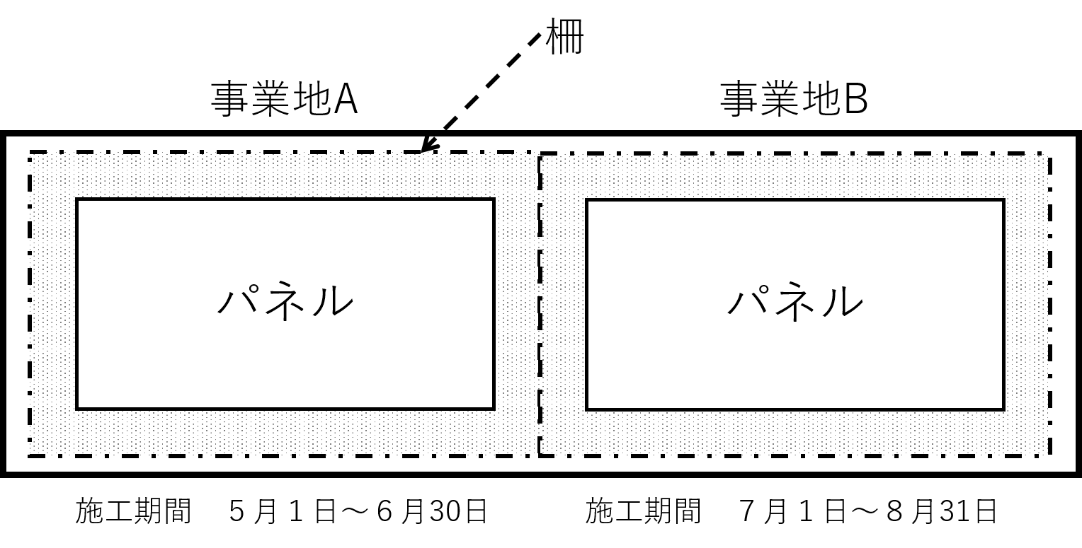
Aの工事が終了後、続けてBの工事を行うため、一体の事業として扱います。

例②
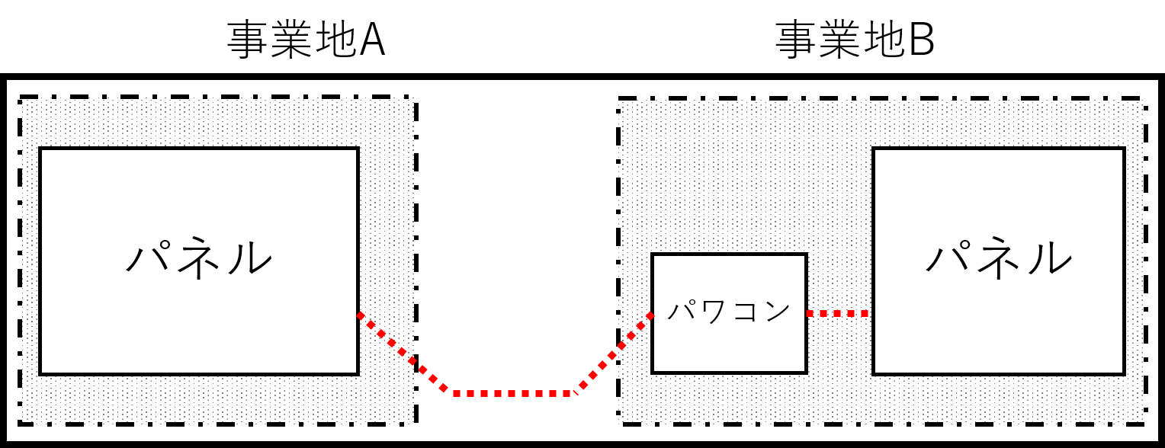
事業地A及びBは隣接していないが、共同で一つのパワコンを用いているため、一体の事業として扱います。

※各区域の土地の所有権、各施設のFIT法に係る手続き等、手続きの代理人、工事施工者、工期や内容等の状況を総合的に勘案し、明らかに異なる事業と認められる場合は、一体の事業として扱いません。

事前協議 提出・添付資料一覧表
１ | 事前協議届出書
２ | 事業区域の位置図  ※以下の項目について分かるもの  1 事業区域の範囲  2 工事車両進入路  3 近隣関係者及び地域住民等の範囲
３ | 事業区域の分かる公図の写し
４ | 事業区域内の土地及び建物の登記事項証明書の写し
５ | 事業区域及びその周辺状況が分かる現況写真
６ | 近隣関係者及び地域住民等への説明資料
７ | その他町長が必要と認める書類

※ 添付書類について
①事業区域の分かる公図の写し
縮尺の指定はありません。区域がはっきりと分かるものを添付してください。
②事業区域及びその周辺状況が分かる現況写真
事業区域内の土地の高低や接続道路の幅や状況、傾斜地や民家等に隣接する場合は、その土地境界の様子などを撮影したものを添付してください。
③近隣関係者及び地域住民等への説明資料
説明の際に実際に使用する資料を添付してください。
④その他町長が必要と認める書類
町から追加で要望等のあった書類を添付してください。※最初の事前協議の提出時には不要です。

６ 説明及び周知について
事前協議の終了後、近隣関係者及び地域住民等に対して、設置事業及び発電事業の内容を説明し、理解を得ることが必要になります。

（１）説明範囲について
・近隣関係者とは、事業区域に隣接する土地若しくは建築物等の所有者又は当該建築物に居住する者、事業を営む者を指します。
・地域住民等とは、事業区域の境界から概ね100ｍ以内に居住する者若しくは事業を営む者、その他配慮を要する者を指します。
※「100ｍ」とはあくまで基準であり、100ｍ範囲内に住民がいない場合や100ｍ範囲外であるが傾斜地の麓に住民がいる場合など、事業の実情に応じて、説明範囲を町から指定することがあります。事業進めていくうえで、住民等から追加で説明の要望が挙がった際は、都度説明及び周知対応をお願いします。

（２）近隣関係者説明報告書（資料3）について
様式に沿って必要事項を記入し、説明を行った近隣関係者１人につき１枚報告書を作成してください。

（３）地域住民等説明報告書（資料4）について
様式に沿って必要事項を記入してください。説明を行った地域住民等１人につき１枚作る必要はありません。説明を行った地域住民等の名前、住所、日時、意見及び要望の有無、事業者等からの回答が分かる一覧等を任意で作成し、添付してください。

（４）説明会を開催する場合について
説明会を開催する場合は、案内文書の配布等により、十分な周知を図ったうえで、公民館や集会所といった参集しやすい場所において、夕方から夜間や土日といった参集しやすい日時に開催するなど、近隣関係者及び地域住民等が説明会に参加しやすくなるような配慮をお願いします。
また説明会を開催した場合は、説明会議録の作成をお願いします。

（５）報告書の提出時期について
各説明報告書については、報告書が完成次第提出するか、事業実施の届出と併せて提出してください。

７ 実施事業の届出について
近隣関係者及び地域住民等への説明及び周知の完了後、設置事業に着手する日の60日前までに、町へ届出を行い、町と協議をする必要があります。

（１）必要書類作成について
① 実施事業届出書の提出部数に指定はありません。必要があれば、正副２部ご用意いただき、副本に受理印を押し、返送することも可能です。
② 実施事業の届出及び添付書類については、フラットファイル等で製本してください。
③ 製本したフラットファイル等にインデックスで目次を作成してください。
④ 行政書士が申請を代理する場合は、委任状を添付してください。
⑤ 提出書類の不足や記載事項の不備がある場合は補正や再提出をお願いすることがあります。
すべての書類が不備なく揃った時点で書類の正式な受理となります。

（２）実施事業届出書（別紙5）について
事前協議届出書と同様に必要事項を記入してください。

（３）事業計画書（別紙6）について
① 発電事業者
設置した太陽光発電設備を用いて発電事業を行う者について記載してください。
② 工事施工者
設置工事を行う者について記載してください。
③ その他、管理計画書については、様式に沿って必要事項を記入してください。

（４）事業区域等状況調書（別紙7）について
事業区域内の土地について、様式に沿って各種該当の有無を記載してください。

（５）実施事業協議終了通知書（別紙8）について
事業者等は、町より当該通知を受けた後に、設置工事に着手してください。

実施事業届出 提出・添付資料一覧表
１ | 実施事業届出書（様式第４号）
２ | 事業計画書（様式第５号）
３ | 事業区域等状況調書（様式第６号）
４ | 事業区域の土地所有者一覧表
５ | 関係法令手続確認書類
６ | 事業者の住民票の写し（法人等にあっては、登記事項証明書）
７ | 位置図  ※以下の項目について分かるもの  位置及び方位（茨城町内のどこに位置するか分かるもの）
８ | 事業区域図
９ | 事業区域内の土地及び建物の登記事項証明書の写し
１０ | 土地利用計画図  ※以下の項目について分かるもの  １ 方位及び縮尺  ２ 事業区域の境界  ３ 発電設備  ４ 緑地（既設・新設）  ５ 防災・緩衝施設等
１１ | 土地造成計画平面図及び断面図  ※以下の項目について分かるもの  １ 事業区域及び事業区域に隣接する土地の現況高及び計画高  ２ 切土及び盛土箇所（色分け）  ３ 保護措置（擁壁等）の位置、形状及び高さ  ４ のり面勾配角度（崖又はのり面が事業区域に含まれる場合）
１２ | 雨水等排水計画書  ※以下の項目について分かるもの  １ 雨水処理の方法  ２ 浸透施設の位置、種類及び形状  ３ 放流先の位置及び許可書等（雨水又は汚水を放流する場合）  ４ 放流先までの経路図（雨水又は汚水を放流する場合）
１３ | 維持管理計画書  ※以下の項目について分かるもの  １ 太陽光発電設備の保守点検計画  ２ 事業区域内の管理（除草等）計画  ３ 災害発生時などの緊急連絡体制及び緊急時対応マニュアル
１４ | 撤去及び廃棄物処理計画  ※以下の項目について分かるもの  １ 廃棄物の処理方法  ２ 撤去及び廃棄費用  ３ 撤去開始予定日  ４ 完了予定日
１５ | 再生可能エネルギー発電事業計画認定書の写し
１６ | その他町長が必要と認める書類

※ 添付書類について
① 表中10「土地利用計画図」～14「撤去及び廃棄物処理計画」については、各項目について分かるものを任意様式で作成してください。

８ 実施事業の変更届出について
実施事業の届出について、届け出た後にその内容に変更が生じた場合は、変更内容について改めて町へ届出を行い、協議をする必要があります。

（１）事業実施変更届出書（別紙9）について
様式に沿って必要事項を記入し、実施協議の際に届け出た事項のうち、変更に係る書類を添付してください。

（２）説明及び周知について
変更に伴い、必要があると認められた場合は、近隣関係者及び地域住民等へ再度説明及び周知を行い、その内容について、町に報告を行う必要があります。
※必要と認められる例
・事業の拡張（事業区域の拡張、発電出力の増大）
・工期の変更
・その他変更届出の際に町から助言を受けた事項

（３）実施事業協議終了通知書（別紙8）について
実施事業の届出と同様に、変更届出についても、事業者等は町より当該通知を受けた後に、設置工事に着手してください。

９ 工事着手等の届出について
（１）工事（着手・中止・再開・完了）届出書（別紙10）について
①設置工事に着手する際は、工事工程表を添付し、町に届け出てください。
②設置工事を中止する際は、施工前及び施工中の写真を添付し、町に届け出てください。
③設置工事を再開する際は、新たに工事工程表を添付し、町に届け出てください。
④設置工事を完了した際は、施工前及び施工後の写真を添付し、町に届け出てください。

10 発電事業終了後の届出について
（１）発電事業終了届出書（別紙11）について
発電事業を終了する際、必要事項を記入し、町に届け出てください。

（２）撤去及び廃棄物処理計画の変更について
実施事業の届出の際に提出した撤去及び廃棄物処理計画について、その内容に変更がある場合は、改めて変更後の処理計画を届け出てください。

（２）撤去完了報告書（別紙12）について
設備の撤去完了後、必要事項を記入し、町に届け出てください。

11標識の設置について
設置事業及び発電事業期間中、事業区域の見やすい場所に、標識を設置する必要があります。
標識は高さ25ｃｍ以上かつ幅35ｃｍ以上とし、以下の事項をするようにお願いします。
① 施設概要
施設名称、設備ID（固定買取価格制度の設備ID）、事業区域の所在地、総発電出力
② 事業者概要
事業者名及び代表者名、住所、連絡先及び担当者
③ 保守点検責任者
事業者名及び担当者名、連絡先
④ 緊急時連絡先
担当者名、連絡先

12 助言、指導及び勧告について
① 助言、指導
条例の適切な執行のため、必要に応じて、町より助言又は指導を行う場合があります。
② 勧告
以下のいずれかに該当する場合は、町より勧告を行う場合があります。
・実施事業の届出をしなかった、又は虚偽の届出をしたとき。
・実施事業協議終了通知書を受ける前に設置事業に着手したとき。
・条例に基づく立入調査を拒み、妨げ、若しくは忌避し、又は立入調査に伴う質問に対して答弁をせず、若しくは虚偽の答弁をしたとき。
・正当な理由がなく助言又は指導に従わないとき。

13 公表について
正当な理由がなく勧告に従わない場合、事業者等の氏名及び住所（法人その他団体にあっては、その名称及び代表者の氏名並びに主たる事務所の所在地）並びに勧告の内容を公表する場合があります。

太陽光条例に基づく手続きフロー（１/３）
（１）事前協議から地元説明まで
 | 町 | 事業者等 | 近隣関係者、地域住民等
 | 内容の審査  受理 | 事前協議終了  内容への意見・助言  事前協議届出 | 周知及び説明

太陽光条例に基づく手続きフロー（２/３）
（２）地元説明終了後から工事完了まで
 | 町 | 事業者等 | 近隣関係者、地域住民等
 | 現地の確認  受理  受理  内容の審査  受理 | 工事の実施  工事着工届出  工事完了届出  協議終了通知  内容への意見・助言  実施事業届出

太陽光条例に基づく手続きフロー（３/３）
（３）発電事業終了から撤去完了まで
 | 町 | 事業者等 | 近隣関係者、地域住民等
 | 現地確認  受理  受理 | 撤去完了報告書  発電事業終了届出

別紙1 抑制区域
抑制区域 | 関係法令等
第１種特別地域  第２種特別地域  第３種特別地域 | 茨城県立自然公園条例（昭和３７年茨城県条例第１７号）
自然環境保全地域（特別地区） | 茨城県自然環境保全条例（昭和４８年茨城県条例第４号）
農用地区域  甲種農地又は第１種農地 | 農業振興地域の整備に関する法律（昭和４４年法律第５８号）  農地法（昭和２７年法律第２２９号）
鳥獣保護区特別保護地区 | 鳥獣の保護及び管理並びに狩猟の適正化に関する法律（平成  １４年法律第８８号）
保安林 | 森林法（昭和２６年法律第２４９号）
河川区域  河川保全区域  河川予定地 | 河川法（昭和３９年法律第１６７号）
砂防指定地 | 砂防法（明治３０年法律第２９号）
地すべり防止区域 | 地すべり等防止法（昭和３３年法律第３０号）
急傾斜地崩壊危険区域 | 急傾斜地の崩壊による災害の防止に関する法律（昭和４４年法律第５７号）
土砂災害警戒区域 | 土砂災害警戒区域等における土砂災害防止対策の推進に関する法律（平成１２年法律第５７号）
風致地区 | 都市計画法（昭和４３年法律第１００号）
重要文化財  国指定史跡名勝天然記念物 | 文化財保護法（昭和２５年法律第２１４号）
県指定有形文化財  県指定史跡名勝天然記念物 | 茨城県文化財保護条例（昭和５１年茨城県条例第５０号）
町指定有形文化財  町指定史跡名勝天然記念物 | 茨城町文化財保護条例（昭和５１年茨城町条例第７号）

別紙2 事前協議届出書
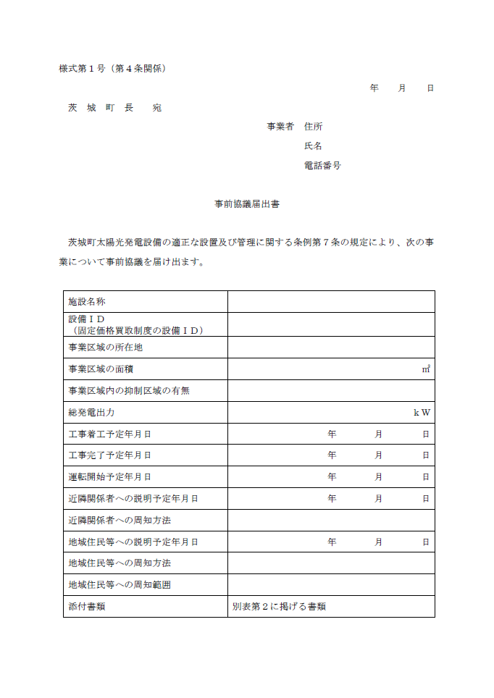
別紙3 近隣関係者説明報告書
別紙4 地域住民等説明報告書
別紙5 実施事業届出書
別紙6 事業計画書1
別紙6 事業計画書2
別紙6 事業計画書3
別紙6 事業計画書4
別紙7 事業区域等状況調書
別紙8 実施事業協議終了通知書
別紙9 実施事業変更届出書
別紙10 工事（着手・中止・再開・完了）届出書
別紙11 発電事業終了届出書
別紙12 撤去完了報告書

